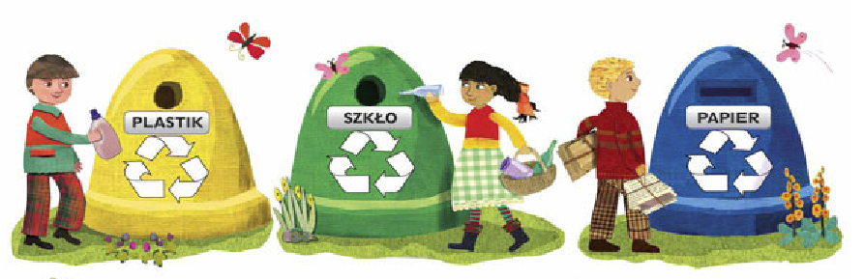
- Segregujemy odpady. Wytnij rysunki przedstawiające śmieci i przyklej pod odpowiednim pojemnikiem.

